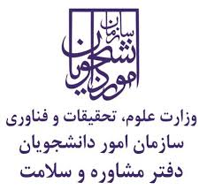
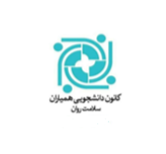
ردیف | نام و نام خانوادگی دانشجو | شماره دانشجویی | رشته تحصیلی | نام دانشگاه/ موسسه | کد ملی | شماره همراه | آدرس | کد پستی
دانشگاه صنعتی شریف
ﻓﺮم ﺛﺒﺖ ﻧﺎم ﺷﺮﻛﺖ در ﻣﺴﺎﺑﻘه سایکو ماسک (فردی و گروهی)

ﺟﻬﺖ ﻛﺴﺐ اﻃﻼﻋﺎت ﺑﻴﺸﺘﺮ ﻣﻲ ﺗﻮاﻧﻴﺪ ﺑﺎ شماره 31532503- 023 با کارشناس اداره مشاوره، سرکار خانم رحمانیان، تماس ﺣﺎﺻﻞ ﻧﻤﺎﻳﻴﺪ.
روش ارسال آثار: الف- آدرس پست الکترونیک: moshavereh@semnan.ac.ir یا ب- شماره تلگرام و واتس اپ: 09018948273

شرﻛﺖ ﻛﻨﻨﺪﮔﺎن (فردی و گروهی)
تصویر کارت دانشجویی

مهلت دریافت آثار: تا 30 آبان انتخاب و داوری آثار: 15 آذر اعلام نتایج: 16 آذر
دانشجوی گرامی لطفا موارد زیر را تکمیل نمایید.
محور اثر: سلامت روان: سلامت جسم: موضوع اثر:
قالب اثر:
عکس: طراحی: کاریکاتور:
کاریکلماتور : کلیپ: پادکست:
موشن گرافی: تایپو گرافی: پوستر:

